2. ОБЗОРНАЯ ЧАСТЬ

2.1 Вопросы автоматизации учёта и хозяйственной деятельности среднего предприятия

Настоящий период развития компьютеризации предприятий можно охарактеризовать как постепенный переход к корпоративным информационным системам прежде всего со стороны крупных компаний. Это объясняется высокой стоимостью внедрения таких систем Тем не менее на рынке информационных систем имеется достаточно большой сегмент, состоящий из комплексов автоматизации для средних предприятий. Данные предприятия также имеют потребность в комплексной информационной системе, но меньшего масштаба и, соответственно, меньшей стоимостью.
В соответствии с изменяющейся ситуацией на рынке потребителей программного обеспечения, появились два основных направления развития программных продуктов, суть которых, сравнительные характеристики и особенности будут приведены далее.
Под современным средним предприятием мы будем подразумевать коммерческую организацию, преимущественно торговую или торгово-производственную, штат которой насчитывает от 15 до 100 человек. Фирма имеет, хотя бы один филиал – это может быть удаленный склад, магазин, представительство и т.п. Как правило, это вчерашние развившиеся малые фирмы, наследующие как организацию ведения бизнеса, необходимое оборудование, оргтехнику, компьютеры, так и программные продукты, автоматизировавшие ранее труд немногочисленных сотрудников. В типичном случае типичный набор программный продуктов – это бухгалтерская программа, электронные таблицы для менеджеров, и некоторые специфические программы, например для учета продаж, ведения склада или просто выписки счетов и накладных.
Решение о необходимости внедрения информационной системы, как правило, приходит в период расширения объемов и сфер деятельности предприятия. В небольших фирмах для информационной поддержки может быть достаточным аккуратное ведение небольшого документооборота и бухгалтерии, тогда как компьютер используется наравне с другой офисной оргтехникой. Но с ростом бизнеса выясняется, что та же самая бухгалтерская программа мало пригодна для оперативного учета и анализа, поскольку сведение баланса производится гораздо реже, чем это необходимо в повседневной работе. Увеличиваются потоки трудно сопоставимой информации из разных подразделений, которые необходимо обобщать и оценивать как в комплексе, так и относительно других.
Это происходит даже в том случае, когда каждое структурное подразделение фирмы уже располагает средствами автоматизации собственной деятельности – так называемый «подход от АСУ» – отсутствует оперативный доступ к комплексной информации и ее анализ на разных уровням по разным показателям, что вынуждает собирать данные по частям и обрабатывать, например, средствами электронных таблиц.
Складской учет и движение товарно-материальных ценностей (ТМЦ) автоматизирован практически во всех фирмах, где есть достаточно большой объем движения ТМЦ, уже не поддающихся ручному оперативному учету по карточкам товара. Сложившаяся ситуация здесь неоднозначна. Долгий по времени и с большой нагрузкой для сети пересчет себестоимости и текущих остатков для файл–серверных программ, с одной стороны, и отсутствие необходимости переходить на более мощную клиент–серверную платформу простым «переписыванием» имеющейся программы, с другой. Эта позиция понятна, поскольку при простом переходе на новую программу интеграции данных склада, например с финансовыми потоками не получится, а данные складских работников все так же не будут совпадать с бухгалтерией. Тем не менее на сегодня, отделы продаж, сбыта и снабжения достаточно оперативно получают ведомости по остаткам и движению ТМЦ на отдельных точках. Проблемы возникают при появлении сети филиалов, магазинов и складов, данные с которых необходимо собирать и обрабатывать в реальном масштабе времени. Решение задач автоматизации управления запасами, резервирования, распределения, как правило, отсутствует.

Внедрение системы
Внедрение информационной системы на предприятии обычно происходит по одному из перечисленных ниже сценариев, но всегда требует волевого решения руководства. Как правило, это осознанное решение, вызванное пониманием того, что сохранение текущего порядка (а точнее, беспорядка) может обойтись еще дороже. Мы рассмотрим здесь особенности программного обеспечения системы, опуская технические подробности сетевого и коммуникационного оборудования.

Покупка универсальной системы
В настоящее время на российском рынке универсальных информационных систем нельзя выделить ни одну, дотягивающую до класса западных систем, таких как SAP R/3, IFS, Platinum и др. Отличительной особенностью внедрения подобного класса систем является обязательный предпроектный консалтинг и реинжиниринг бизнес–процессов, а также полный цикл от поставки оборудования до обучения администратора и пользователей, стоимость которого могут позволить себе только крупные предприятия. Внедрение системы может занимает несколько месяцев в зависимости от масштаба сферы деятельности. Универсальность подобных систем достигается обычно большим числом параметров, настраиваемых специалистами внедренческой фирмы и системным администратором.

Собственная разработка
Разработка и внедрение силами коллектива специалистов самой фирмы позволяет получить продукт, который может не обладать универсальностью покупной системы, но обязательно отражает специфику организации бизнеса–процессов и учета на данном конкретном предприятии. С точки зрения затрат такой вариант, как правило, оказывается дороже покупного продукта и требует не только высококвалифицированных исполнителей, но, в первую очередь, системного анализа, постановок общей и частных задач, а также эффективного управления разработкой проекта. Однако, в результате может получиться система, наиболее полно удовлетворяющая все потребности информационного обеспечения и управления предприятием.

Аутсорсинг
Привлечение сторонних разработчиков и делегирование полномочий по внедрению (аутсорсинг) можно рассматривать как «золотую середину» между покупкой системы и ее созданием собственными силами. В этом случае вы также получаете «свою» систему, но с меньшими затратами, поскольку информационная система создается на основе уже имеющейся базовой части (ядра, платформы), не возникает необходимости содержать штат высококвалифицированных работников и руководить проектом, у самих разработчиков есть опыт и представления о том, «как это делается». Заказчик же совместно с предполагаемым партнером должен сформулировать собственные бизнес–правила и требования к системе в виде технических заданий.
Привлечение сторонних разработчиков или совместная их работа с уже существующими на предприятии службами АСУ в современных условиях видится наиболее оптимальным решением для средних предприятий, которое позволяет получить комплексную информационную систему.

Предлагаемые решения
К настоящему времени многие фирмы, выпускавшие ранее программное обеспечение для автоматизации предприятий в виде бухгалтерских, складских и прочих программ вынуждены пойти по пути их интеграции в единое целое. Таких путей наметилось два: адаптация взаимодействия уже существующего программного обеспечения и разработка принципиально нового.
Основным недостатком адаптационного подхода является то, что почти все старые системы построены «от бухгалтерии» и в принципе не приспособлены, например, для оперативного учета или учета движения ТМЦ. С другой стороны, подавляющее большинство таких программ было реализовано в файл–серверной технологии, что резко ограничивает сферу их применения малыми предприятиями с небольшими оборотами. Как показывает практика, суммарное число элементарных операций за некоторый период (например, те же проводки по складу за месяц), превышающее несколько десятков тысяч уже делает применение подобной системы вначале затруднительной, а затем и вовсе невозможной. Необходимость работы с удаленными подразделениями также вызывает организационные трудности и физическую невозможность постоянного получения оперативной информации. Безопасность данных при внештатных аварийных ситуациях, как и от последствий несанкционированного доступа квалифицированного пользователя не гарантируется и не обеспечивается.
Исходя из вышеназванных проблем, ставших камнем преткновения и своеобразным «файл–серверным тупиком», некоторые производители, все же начали разработку комплексных систем автоматизации, что называется, «с нуля» опираясь на широкие возможности клиент–серверной технологии работы с СУБД, включая многоуровневые схемы.

2.2. Система автоматизации «1с:Предприятие»

1С:Предприятие является гибкой и многофункциональной системой автоматизации учёта и хозяйственной деятельности предприятия. За счет своей универсальности система может быть использована для автоматизации самых разных участков экономической деятельности предприятия:
- учета товарных и материальных средств;
- взаиморасчетов с контрагентами;
- расчета заработной платы;
- расчета амортизации основных средств;
- бухгалтерского учета по любым разделам и проч.
Основной особенностью системы является ее конфигурируемость. Собственно система представляет собой совокупность механизмов, предназначенных для манипулирования различными типами объектов предметной области. Конкретный набор объектов, структуры информационных массивов, алгоритмы обработки информации определяет конкретная конфигурация. Вместе с конфигурацией система 1С:Предприятие выступает в качестве уже готового к использованию программного продукта, ориентированного на определенные типы предприятий и классы решаемых задач.
Конфигурация создается штатными средствами системы. Конфигурация обычно поставляемая в качестве типовой для конкретной области применения может быть изменена, дополнена пользователем системы, а также разработана заново.

Компонентная структура
Система «1С:Предприятие» имеет компонентную структуру. Часть возможностей, предоставляемых системой для решения задач автоматизации, являются базовыми, то есть поддерживаются в любом варианте. Это, прежде всего, механизмы поддержки справочников и документов. Другие возможности реализуются компонентами системы: например, ведение списка бухгалтерских счетов. Таким образом, состав установленный компонент определяет функциональные возможности системы.
Всего существуют три основных компоненты: «Бухгалтерский учет», «Оперативный учет», «Расчет». Каждая компонента расширяет возможности системы своим механизмом обработки информации. Эти механизмы нельзя однозначно сопоставить с конкретными задачами автоматизации предметной области, однако, они имеют достаточно четкую направленность, которая определяет выбор состава необходимых компонент, для создания конкретной конфигурации.

Функционирование системы
Функционирование системы делится на два процесса — конфигурирование (описание модели предметной области средствами системы) и исполнение (обработку данных предметной области). Результатом конфигурирования является конфигурация, которая представляет собой модель предметной области.
На этапе конфигурирования система оперирует такими универсальными понятиями (объектами), как «Документ», «Журнал документов», «Справочник», «Реквизит», «Регистр» и другие. Совокупность этих понятий и определяет концепцию системы.
На уровне системы определены сами понятия и стандартные операции но их обработке. Средства конфигурирования позволяют описать структуры информации, входящей в эти объекты, и алгоритмы, описывающие специфику их обработки, для отражения различных особенностей учета.
При конфигурировании максимально используются визуальные средства настройки, а для описания специфических алгоритмов используются языковые программные средства (рис 2.1.).

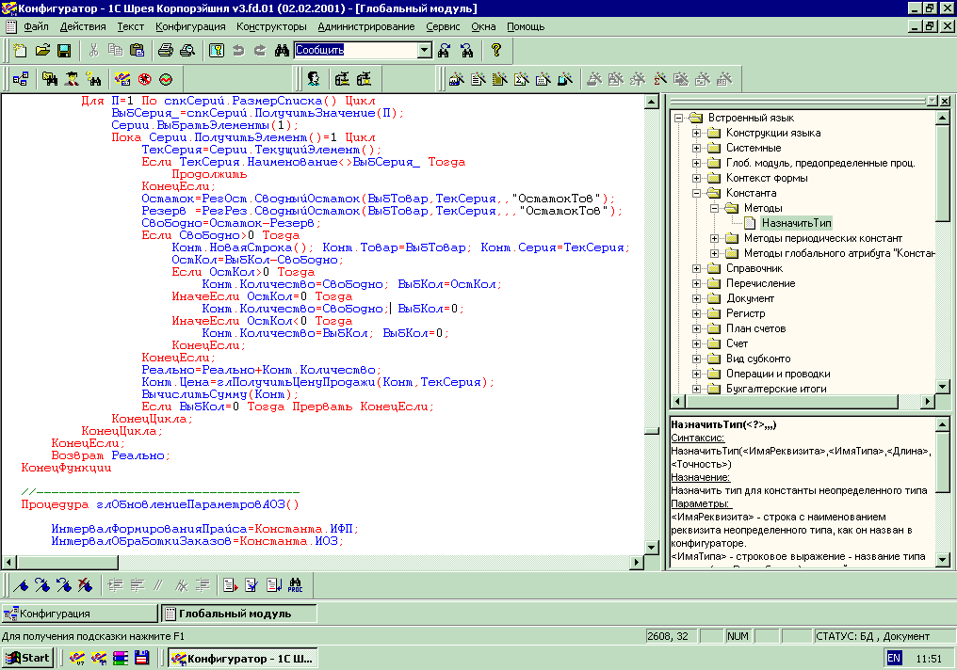
Рис 2.1. Среда конфигурирования

В процессе конфигурирования формируется структура информационной базы, алгоритмы обработки, формы диалогов и выходных документов. Информационная структура проектируется на уровне предусмотренных в системе типов обрабатываемых объектов предметной области (константы, справочники, документы, регистры, перечисления, журналы расчетов, бухгалтерские счета, операции, проводки и др.).
В процессе исполнения система уже оперирует конкретными понятиями, описанными на этапе конфигурирования (справочниками товаров и организаций, счетами, накладными и т. д.).
При работе пользователя в режиме исполнения конфигурации обработка информации выполняется как штатными средствами системы, так и с использованием алгоритмов, созданных на этапе конфигурирования.

Краткое описание объектов системы
В этом параграфе перечислены основные типы объектов, поддерживаемых системой. Как уже отмечалась, ряд объектов системы входит в набор базовых средств, которые доступны при любом наборе компонент. Кроме того, каждая компонента привносит в систему возможность работы со своими объектами, которые реализуют свойственные ей механизмы.

Константы
Для работы с постоянной и условно постоянной информацией в системе используются объекты типа «Константа». Наиболее часто используют такие константы, как «Наименование предприятия», «Ставка НДС», «ФИО главного бухгалтера» и др.
В системе может быть описано неограниченное количество констант. На этапе конфигурирования задается список констант и описываются их характеристики. Константы могут иметь признак периодичности для отслеживания истории изменения значения константы.

Справочники
Для работы с постоянной и условно постоянной информацией с некоторым множеством значений в системе используются объекты типа «Справочник». Обычно справочниками являются списки материалов, товаров, организаций, валют, сотрудников и др.
На этапе конфигурирования можно описать, какими свойствами обладает каждый конкретный справочник. К настраиваемым свойствам относятся, например, длина и тип кода, количество уровней, поддержка уникальности кодов, набор реквизитов справочника.
Помимо кода и наименования, механизм работы со справочниками позволяет создавать набор реквизитов для хранения любой дополнительной информации об элементе справочника. Для реквизитов справочника возможно указание типа «Периодический» для отслеживания истории изменения значений реквизитов.
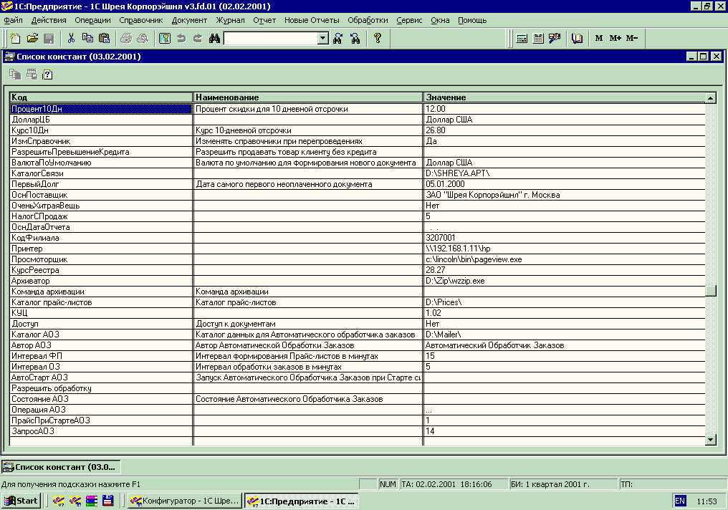
Рис 2.2. Справочник системных констант

Для описания соподчиненных сущностей можно использовать не многоуровневость справочника, а подчиненность справочников. В этом случае в подчиненном справочнике каждый объект относится к определенному объекту справочника-хозяина.

Перечисления
Перечисления используются в системе 1С:Предприятие для описания постоянных наборов значений, не изменяемых для конкретной конфигурации.
На этапе конфигурирования можно описать практически неограниченное количество видов перечислений. В отличие от справочника, значения перечислений задаются на этапе конфигурирования, и не могут быть изменены на этапе исполнения.
Одним из главных особенностей перечислений является то, что конфигурация сама использует существующие значения перечислений. Например, алгоритм конфигурации может быть ориентирован на то, что каждый клиент имеет один из двух статусов — либо «постоянный», либо «разовый», в этом случае указание статуса клиента выполняется путем выбора одного из значений перечисления. Для справочников конфигурация обычно не использует конкретных значений (например, наименования товаров или организаций).

Документы
Документы предназначены для хранения основной информации о всех событиях, происходящих на предприятии, и, разумеется, имеющих смысл с точки зрения экономики. При помощи документов отражаются и платежи с расчетного счета, и операции но кассе, и кадровые перемещения, и движения по складу, и прочие подобные события.
Каждый вид документа может иметь неограниченное количество реквизитов в шапке и в многострочной части. Для документа создается форма ввода — экранный диалог. При настройке для документа задаются также общие характеристики: длина номера документа, условия поддержки уникальности номеров и другие. Все документы характеризуются номером, датой и временем.
Система автоматически поддерживает журналы перекрестных ссылок но документам.
Документы играют центральную роль для основных механизмов, реализуемых компонентами системы. Все документы (вне зависимости от вида) образуют единую последовательность. Фактически, эта последовательность отражает последовательность событий — так, как они происходили реально. Внутри даты последовательность документов определяется их временем, при этом время документа является не столько средством отражения реального (астрономического) времени ввода документа, сколько средством, позволяющим четко упорядочить документы внутри одной даты. Данные, вводимые в документ (реквизиты документа), обычно содержат информацию о происшедшем событии: например, в накладной — информацию о том, с какого склада, каких товаров и сколько отгружено. Кроме собственно записи, для документа весьма важным свойством является его проведение. При проведении документ может отразить зафиксированное им событие в механизмах, реализуемых компонентами.

Журналы документов
Журналы документов предназначены для просмотра документов. Каждый вид документа может быть отнесен к определенному журналу. Сам журнал документов не добавляет новых данных в систему, а служит только как средство просмотра списка документов одного или нескольких видов.
Для журнала могут быть определены графы журнала, для удобства просмотра реквизитов различных видов документов, отнесенных к данному журналу.

Отчеты и обработки
Для описания отчетов и процедур произвольной обработки на этапе конфигурирования может быть создано неограниченное количество форм отчетов. Каждая форма имеет свой диалог настройки, который позволяет определить набор параметров формирования отчетов. Например, для выдачи складской справки — выбрать конкретный склад.
Алгоритм получения отчета описывается с использованием встроенного языка, при этом может быть задействован встроенный язык запросов. Для вывода отчетов может быть использован как текстовый формат, так и специализированный табличный формат отчетов.

2.3. Концепция Интернет- магазина. Интернет –приложения

Осуществление продаж через Интернет - одна из сторон электронной коммерции. Все системы торговли через Интернет можно классифицировать как web-витрины, Интернет-магазины и Торговые Интернет Системы (ТИС). На сегодняшний день в России преобладают web-витрины, Интернет-магазины пребывают в меньшинстве, а ТИС отсутствуют. В чем же заключаются различия трех вышеупомянутых систем Интернет-торговли?
Web-витрина представляет собой совокупность каталога, системы навигации и оформления заказа (с последующей передачей менеджеру для дальнейшей обработки), т.е. при помощи web-витрины организовывается торговля на заказ.
Интернет-магазины и ТИС могут осуществлять полный торговый цикл в онлайновом режиме, но ТИС дополнительно полностью интегрирована в систему автоматизации внутреннего документооборота компании.
В каждом случае имеет место продажа с применением Интернет- технологий, но в каждой из трех систем торговый процесс автоматизирован в разной степени. Соответственно разнятся как реализуемый уровень обслуживания покупателя, так и затраты на ведение торговли.
Web-витрины - это относительно простые и недорогие сайты, представляющие товары торговой компании в виде стандартного каталога. Они могут производить операции оформления заказа, а иногда и выставление счета. На этом этапе работа с заказом переходит к менеджеру по продажам. Необходимо как минимум связаться со складом, организовать доставку товара покупателю, принять оплату покупки. Параллельно требуется тщательное изучение спроса, проведение рекламных мероприятий и масса аналитической работы. Здесь нет места для реального уменьшения уровня операционных издержек, и даже при идеальном решении рентабельность web-витрины мало отличается от рентабельности обычных методов ведения торговли.
Стоимость ПО для Интернет магазина выше как минимум на порядок, но и достижимая рентабельность также отличается от возможностей web-витрины. В общем случае техническую сторону любого Интернет -магазина можно рассматривать как совокупность web-витрины и торговой системы, которая и заменяет менеджеров по продажам. Системы Интернет -магазина выполняют большую часть задач, не решаемых в рамках web-витрины. В том числе, благодаря динамической обработке информации и работе с базами данных, Интернет -магазин имеет возможность работать индивидуально с каждым зарегистрировавшимся покупателем.

Типовая структура Интернет -магазина
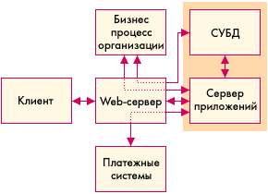
Структура комплекса управления Интернет -магазином или торговой частью системы реализуется в виде трехзвенной архитектуры клиент/сервер показана на рисунке 2.3.
Рис. 2.3. Структура Интернет- магазина

Процесс обработки данных происходит по схеме "клиент - сервер приложений - база данных". Поступивший запрос обрабатывается сервером приложений, который в свою очередь связывается с хранилищем данных и платежной системой, а при наличии подключения к бизнес процессу организации, производит обмен данными с соответствующими системами.
В общем случае минимум компонентов необходимых для функционирования Интернет -магазина включает в себя:
- Web-сервер - распределяет поступающие запросы, производит разграничение доступа;
- Сервер приложений - управляет работой всей системы, в частности бизнес -логикой Интернет -магазина ;
- СУБД - осуществляет хранение и обработку данных о товарах, клиентах, счетах и т.п.
К этому комплексу подключаются платежные системы, а в некоторых случаях и системы доставки. Для полной интеграции с бизнес процессами компании может быть организован шлюз для электронной передачи данных между Интернет-магазином и внутренней системой автоматизации документооборота.

Основные функции Интернет- магазина
С технической точки зрения Интернет-магазин — это совокупность Web-витрины и Торговой системы - фронт-системы и бэк-офиса. Web-витрина предоставляет интерфейс к базе данных продаваемых товаров (в виде каталога, прайс -листа), работает с виртуальной торговой тележкой, оформляет заказы и регистрирует покупателя, предоставляет помощь покупателю в онлайновом режиме, передает информацию в торговую систему и обеспечивает безопасность личной информации покупателя. Далее торговая система осуществляет автоматическую обработку поступающих заказов - резервирует товар на складе, контролирует оплату и доставку товара.
В общем случае основные функции Интернет-магазина — это информационное обслуживание покупателя, обработка заказов, проведение платежей, а также сбор и анализ различной статистической информации. Как было упомянуто выше, программный комплекс управления Интернет-магазином позволяет формировать и интерфейс с покупателем, и функциональные возможности Интернет- магазина, исходя из потребностей компании.

Интернет –приложения
Интернет построен по технологии «клиент-сервер», предполагающей использование двух основных приложений -приложения, работающего на компьютере клиента, и сервера, выполняющего клиентские запросы. В Интернете такими приложениями являются браузер (или обозреватель) со стороны клиента и Web-сервер в качестве сервера. Один сервер может поддерживать один или несколько сайтов - узлов Интернета, логически объединяющих информацию различного характера (например, сайт фирмы может представлять всю информацию о фирме, от местоположения до финансового состояния).
Для общения между клиентом и сервером используется протокол HTTP (Hypertext Transfer Protocol). Основной цикл протокола HTTP представляет собой пару «запрос файла клиентом - передача файла сервером», причем файл подразумевается произвольным. Для указания необходимого файла браузер передает серверу URL (Universal Resource Locator, универсальный указатель ресурсов), получаемый браузером результат обычно называют страницей. Чаще всего URL указывается пользователем только один раз - для попадания на необходимый сайт, далее новые страницы запрашиваются браузером при переходе по ссылкам.
В Интернете используются в основном файлы HTML (HyperText Markup Language, язык разметки гипертекста), содержащие как различно оформленный текст с графикой, так и ссылки на другие страницы. Кроме этого, HTML-страницы могут содержать также программные вставки на так называемых скриптовых языках -самым распространенным из них является JavaScript (JSript, ECMAScript). Эти вставки могут выполняться браузером, что позволяет изменять содержимое страницы в браузере без обращения к серверу. Такие страницы содержат так называемый DHTML (Dynamic HTML, динамический HTML) - расширение HTML. Все HTML-файлы представляют собой обычные текстовые файлы, содержащие специального вида фрагменты - Tera(tags) HTML, описывающие все параметры отображения страницы - шрифт, размер, картинки, ссылки и пр.

Web-серверы

На сегодняшний день Web-серверы, кроме выполнения основной функции - возврата файла, запрошенного пользователем, позволяют расширять свою применимость, предоставляя для расширения функциональности различные интерфейсы. Одна из основных проблем, решаемых этими интерфейсами - создание возвращаемой пользователю страницы «на ходу», при этом в качестве исходного материала обычно используется адрес (URL), переданный пользователем, и файл, находящийся на сервере по этому адресу. Существует общий, стандартный для всех серверов интерфейс, называемый CGI (Common Gateway Interface, общий интерфейс узла), который позволяет создавать нужные страницы, просто выполняя указанные пользователем приложения на компьютере сервера. Этот способ требует довольно много серверных ресурсов, поэтому кроме CGI каждый сервер предоставляет дополнительные возможности расширения, варьирующиеся от сервера к серверу.
Все это позволяет создавать на базе серверов различные приложения, для которых основным пользовательским интерфейсом служит браузер.

Браузеры

Основными браузерами на сегодняшний день являются два браузера - Microsoft Internet Explorer и Netscape Navigator. Кроме просмотра HTML-страниц оба имеют развитые сервисные возможности. Оба браузера имеют реализации для Windows, MacOS и Unix. Эти браузеры имеют неодинаковые наборы расширений HTML и различаются по возможностям работы с DHTML, что приходится учитывать при подготовке страниц и разработке сайтов.

Web-приложения

Web-приложения (часто их называют Интернет- приложениями) представляют собой набор страниц, объединенных общей функциональностью. Все Web-приложения являются клиент- серверными, что, очевидно, определяется технологией построения Интернета. В приложениях обычно задействуются все вышеперечисленные технологии, от DHTML, исполняемом в клиентском браузере, до расширений Web-сервера. В настоящий момент Web-приложения используются как внутри предприятий в локальных сетях, так и в Интернете - это широко известные Интернет-магазины.

Одной из важных характеристик Web-приложения является область использования приложения. По области использования Web-приложения делятся следующим образом:
- intranet - внутрикорпоративные приложения, рассчитанные на использование во внутренней (локальной) сети;
- extranet - также внутрикорпоративные, но уже работающие во внешней среде (Интернете);
- internet-приложения, рассчитанные на общее использование (например, Интернет-магазины).
Такое деление возникает из-за различности подходов к построению таких приложений. Самые жесткие требования на разработку накладывает internet-приложение - это использование произвольных браузеров и максимальная безопасность в работе. При разработке intranet- и extranet-приложений список используемого программного обеспечения можно ограничить, а для intranet-приложений еще и снизить требования к безопасности.

Архитектура Web-приложений
Все Web-приложения можно условно разбить на три составные части: серверная часть, клиентское приложение и интерфейс.
Серверную часть образует Web-сервер, возвращающий страницы приложения по запросам пользователя. Чаще всего эти страницы создаются динамически на основе информации, обрабатываемой приложением. Именно на создание страниц "на лету" направлены различные расширения Web-серверов.
Клиентское приложение (браузер) последовательно запрашивает страницы с сервера, используя Dynamic HTML для управления интерфейсом и частичной обработки информации на компьютере клиента.
Пользовательский интерфейс специально выделен отдельным пунктом, так как именно формированием клиентского интерфейса и работой с ним Web-приложения отличаются от привычных клиент -серверных приложений. В последнем случае клиентское приложение обменивается с сервером только данными, используя для формирования интерфейса ресурсы приложения. В Web-приложениях интерфейс практически полностью формируется на сервере, оставляя для исполнения клиентом только управление созданной страницей. Более того, существующие стандарты на браузеры накладывают дополнительную специфику на модель поведения приложения. В частности, два свойства, которые необходимо принимать во внимание при разработке приложения -наличие истории просмотра страниц и произвольный доступ к любой странице приложения по известному

2.4. Описание интерфейса CGI

В общем случае, интерактивный интерфейс пользователя представляет собой систему, обеспечивающую взаимодействие пользователя и программы. Для WWW, интерактивный интерфейс можно определить как последовательность HTML-документов, реализующих интерфейс пользователя. Можно также условно классифицировать принципы построения интерфейса по типу формирования HTML-документа:
- статический;
- динамический.
В первом случае источником интерфейса является HTML-документ, созданный в каком-либо текстовом или HTML-ориентированном редакторе. Следовательно, данный документ остается неизменным в течение использования. Во втором случае источником интерфейса является HTML-документ сгенерированный CGI-приложением. Следовательно, появляется некоторая гибкость в видоизменении интерфейса во время использования.
Таким образом, можно ввести понятие интерактивного интерфейса для WWW. Интерактивный интерфейс для WWW представляет собой последовательность статических или динамически формируемых HTML-документов, реализующих интерфейс пользователя.
Практически любая задача, решающая проблему получения данных от клиента, связана с построением интерфейса. Наиболее интересным является построение интерфейсов к различным базам данных, доступ к SQL-серверу, получение информации от периферийных устройств, создание клиентских рабочих мест. Все это возможно посредством CGI (Common Gateway Interface).
Common Gateway Interface (CGI) является стандартом интерфейса внешней прикладной программы с WWW сервером.
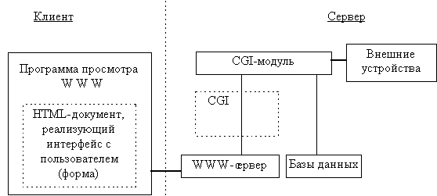
Задача построения вышеназванных интерфейсов делится на две части: создание клиентская и серверная частей (рисунок 2.4).
Рис.2.4. Две части интерактивного интерфейса

Клиентская часть
Для создания клиентской части необходимо создать HTML-документ, в котором реализован интерфейс с пользователем. В языке HTML это возможно посредством форм.

Серверная часть
Серверная часть состоит из исполняемого модуля, решающего основные задачи обработки данных поступающих от клиентской части, формирования ответа в формате HTML, и т.д. Такой модуль называется CGI-модулем.

Методы HTTP запроса
Для реализации взаимодействия "клиент-сервер" важно, какой метод HTTP запроса использует клиентская часть при обращении к WWW серверу. В общем случае, запрос - это сообщение, посылаемое клиентом серверу. Первая строка HTTP запроса включает в себя метод, который должен быть применен к запрашиваемому ресурсу, идентификатор ресурса (URI), и используемую версию HTTP-протокола. В рассматриваемом нами случае, клиентская часть применяет методы запроса POST и GET. Метод POST используется для запроса серверу, чтобы тот принял информацию, включенную в запрос, как относящуюся к ресурсу, указанному идентификатором ресурса. Метод GET используется для получения любой информации, идентифицированной идентификатором ресурса в HTTP запросе.
Для WWW-сервера стандарта NCSA прикладные программы или CGI-модули, обрабатывающие поток данных от клиента или (и) формирующие обратный поток данных могут быть написаны на таких языках программирования как:
- C/C++;
- Perl;
- Visual Basic;
- Borland Delphi;
- AppleScript;

Спецификация CGI

CGI определяет 4 информационных потока:
- переменные окружения;
- стандартный входной поток;
- стандартный выходной поток;
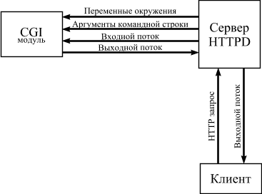
- командная строка.

Рис. 2.5. CGI-интерфейс

Переменные окружения
Переменные окружения условно делятся на два типа:
- общие для всех типов запросов (устанавливаются для всех типов);
- зависящие от метода запроса.
В них содержится информация о версии сервера, IP- адресе машины, с которой запущено приложение, IP- адресе сервера, о версии протокола, идентификационная информация и прочее.

Стандартный вывод
СGI - модуль выводит информацию в стандартный выходной поток. Этот вывод может представлять собой или документ, сгенерированный CGI-модулем, или инструкцию серверу, где получить необходимый документ. Обычно CGI-модуль производит свой вывод.
В некоторых случаях необходимо избегать обработки сервером вывода cgi-модуля, и посылать клиенту данные без изменений. Для отличия таких cgi-модулей, CGI требует, чтобы их имена начинались на nph-. В этом случае формирование синтаксически правильного ответа клиенту cgi-модуль берет на себя.

Стандартный входной поток
В случае метода запроса POST данные передаются как содержимое HTTP запроса. И будут посланы в стандартный входной поток.

Данные передаются cgi-модулю в следующей форме:
name=value&name1=value1&...&nameN=valueN ,
где name - имя переменной, value - значение переменной, N - количество переменных

Аргументы командной строки
СGI-модуль в командной строке от сервера получает:
- остаток URL после имени cgi-модуля в качестве первого параметра (первый параметр будет пуст, если присутствовало только имя cgi-модуля);
- список ключевых слов в качестве остатка командной строки для скрипта поиска;
- чередующиеся имена полей формы с добавленным знаком равенства и соответствующих значений переменных.
Ключевые слова, имена и значения полей формы передаются декодированными (из HTTP URL формата кодирования) и перекодированными в соответствии с правилами кодирования Bourne shell так, что cgi-модуль в командной строке получит информацию без необходимости осуществлять дополнительные преобразования.

Последовательность действий для обработки входных данных cgi-модуля для разных методов запроса GET и POST
Исходя из разницы методов запросов GET и POST, можно определить последовательность действий для обработки входных данных cgi-модуля для разных типов запросов.

Для метода GET
- Получить значение переменной QUERY_STRING
- Декодировать имена и их значения (учитывая, что все пробелы при декодировании сервером были заменены символом "+" и все символы с десятичным кодом больше 128 преобразованы в символ "%" и следующим за ним шестнадцатеричным кодом символа.)
- Сформировать структуру соответствия "имя - значение" для дальнейшего использования в cgi-модуле

Для метода POST
- Получить из стандартного входного потока CONTENT_LENGTH символов
- Декодировать имена и их значения (учитывая, что все пробелы при декодировании сервером были заменены символом "+" и все символы с десятичным кодом больше 128 преобразованы в символ "%" и следующим за ним шестнадцатеричным кодом символа.)
- Сформировать структуру соответствия "имя - значение" для дальнейшего использования в cgi-модуле
Очевидно, что отличие только в источнике данных. Поэтому, в принципе, возможно создание единого модуля для методов POST и GET. Необходимо только добавить в начало проверку значения переменной REQUEST_METHOD для определения метода запроса. После формирования структуры "имя-значение" можно приступить к решению задач, ради которых, собственно, создавался cgi-модуль. Понятно, что задачи, решаемые cgi-модулем, могут быть очень разнообразными (получение и обработка почты, доступ к базам данных, гостевая книга и т.д.).

2.5 Программа передачи данных T-MAIL

T-Mail является почтовой программой (мэйлером), рассчитанным на применение в сетях типа FidoNet (то есть сетях, построенных на основе стандартов FTS, далее - FTN-сетях) и использующих для обмена информацией коммутируемые линии связи и модемы.
T-Mail предназначен для организации обмена информацией в автоматическом режиме между системами компьютерных FTN-сетей. Этот мэйлер использует стандарты FTS, получившие распространение в последние годы (EMSI/YOOHOO/ZedZap/Janus/WaZOO). С его помощью можно принимать и передавать информацию, обрабатывать принятую информацию и подготавливать информацию для передачи, управлять внешними программами, выполнять функции факсимильного аппарата (при использовании факсмодема). T-Mail может использоваться в качестве автоответчика (при наличии модема, поддерживающего функции обработки голосовых сообщений). Полезной особенностью программы является работа с другими системами с использованием локальной сети.
Развитая система конфигурационных файлов программы предоставляет возможности для гибкой настройки режимов работы и обеспечивает поддержку Hayes-совместимых модемов и факс-модемов самых различных типов. T-Mail может функционировать на системах с несколькими линиями связи при наличии многозадачной операционной системы, многозадачной среды или локальной сети.

Краткие основы организации связи в FTN-сетях
T-Mail предназначен для использования на системах, работающих в составе FidoNet-подобных сетей (FTN-сетей). Простота организации, минимум технических и программных средств, необходимых для создания и функционирования таких сетей, невысокая стоимость сделали их весьма популярными во всем мире. FTN-сети могут применяться практически где угодно с самыми различными целями. Наиболее крупной из них является собственно сеть FIDO - всемирная любительская сеть, ставшая родоначальником всех FTN-сетей, однако, практически каждый имеет возможность создать свою FTN-сеть для собственных нужд. Это может быть сеть, объединяющая подразделения и филиалы крупного предприятия или концерна, сеть,
предназначенная для обменом информацией между разработчиками и пользователями определенных технических или программных средств - сферы использования подобных сетей могут быть самыми разнообразными. Рассмотрим пример организации и структуры FTN-сети.
FTN-сеть имеет иерархическую структуру (рисунок 2.6.)
Zone
Zone
Region
Region
Region
Region
Region
Region
Region
Net
Net
Net
Net
Net
Net
Net
Net
Point
Point
Point
Point
Point
Point
Node
Node
Node
Node
Undependent
Node
Node

Рис. 2.6. Иерархическая структура FTN-сети
Базовой, наименьшей структурной единицей каждой такой сети является УЗЕЛ (node). Информация обо всех узлах сводится в основной документ, определяющий состав и структуру сети - нодлист (nodelist). Каждый узел занимает одну строчку в нодлисте. Дальнейшее иерархическое объединение узлов в сети, регионы и зоны может осуществляться по самым разным признакам, часто - по географическому. Так, в сети FIDO СЕТЬ (net) - это объединение узлов локальной географической области, обычно определяемое удобной телефонной связью. РЕГИОН (region) - это определенная географическая область, включающая узлы, которые могут быть объединены, либо, как исключение, не объединены в сети (независимые узлы - independent node).
ЗОНА (zone) - это большая географическая область, включающая множество регионов и охватывающая одну или несколько стран и/или континентов. Таким образом, ЗОНЫ подразделяются на РЕГИОНЫ, которые, в свою очередь, подразделяются на СЕТИ. СЕТИ состоят из УЗЛОВ, каждый из которых представляет собой систему с установленной почтовой программой - мэйлером. Кроме того, в сети могут присутствовать ПОЙНТЫ (points), это системы,
которые не описаны в нодлисте как УЗЛЫ, но связаны с сетью через один из УЗЛОВ. УЗЕЛ, к которому подключен ПОЙНТ, называется для этого ПОЙНТА БОССОМ (boss), через этот УЗЕЛ ПОЙНТ осуществляет весь обмен информацией с сетью (рисунок 2.6.).
При создании новых FTN-сетей желательно, чтобы номер зоны не совпадал существующими. Каждая сеть может иметь одну или несколько зон, например, FIDO занимает зоны с 1-й по 6-ю.

Требования к техническим средствам
Для функционирования программы T-Mail необходимы:
- компьютер, совместимый с IBM PC;
- не менее 405K свободной оперативной памяти (410K для коммерческой версии);
- не менее 3000K дисковой памяти для установки программы (4000K для коммерческой версии);
- не менее 32K свободной дисковой памяти для работы программы;
- последовательный порт при использовании внешнего модема;
- Hayes-совместимый модем (внешний или внутренний).
Требования к программным средствам
Для функционирования программы T-Mail необходимы:
- операционная система MS-DOS или PC-DOS версии не ниже 3.30 или DR-DOS версии не ниже 3.41 или OS/2 версии не ниже 2.1 или WindowsNT версии не ниже 3.51;
- коммуникационный драйвер FOSSIL (например, X00, BNU, LLCLCOM) - в версии для DOS.

Дополнительные технические и программные средства
Следующие технические и программные средства не являются обязательными для работы T-Mail, однако могут улучшить его функциональные характеристики и расширить область применения:
- дополнительная память (EMS или XMS), которая может быть использована для быстрой выгрузки тела программы (swap) при запуске внешних программ и команд (в версии для DOS);
- звуковая карта (типа Sound Blaster или иная) - в версиях для OS/2 и Windows NT;
- для использования факсовых возможностей коммерческой версии необходим факсмодем, поддерживающий fax Croup III Class 2 или 2.0;
- для использования голосовых возможностей коммерческой версии необходим модем ZyXEL;
- программы или устройства кэширования обращений к диску;
- программа T-Queue - менеджер очереди;
- многозадачные операционные среды (DesqView, VM/386, PC-MOS/386 и др.), с помощью которых можно осуществить запуск нескольких копий T-Mail для работы с несколькими линиями одновременно.
Кроме того, T-Mail может работать совместно с различными системами
BBS, например, Remote Access, Maximus-CBCS и другими.

Экранный интерфейс
Рассмотрим общий вид экрана T-Mail при ожидании входящего вызова, наборе номера и большинстве других случаев, кроме случая установленного сеанса связи и режима терминала. В начале работы T-Mail автоматически настраивается на работу с максимальным числом строк экрана (от 25 до 100).
Поддерживаются только видеорежимы с шириной экрана 80 символов.

В нижнем окне (3) показана текущая очередь. В правом верхнем окне (2) показываются ответы модема. В левом верхнем окне (1) выводится протокол работы T-Mail. Кроме того в верхней строке экрана будет показан основной адрес вашей системы, версия T-Mail и текущее системное время. В нижней строке экрана может быть показана имитация лампочек модема и состояние COM-порта.

После установления сеанса связи экран принимает следующий вид:

В окне (1) по-прежнему показывается протокол работы T-Mail. В окне (2) выводятся некоторые параметры работы протоколов передачи файлов. В окне (3) показан список файлов, предназначенных для передачи в этом сеансе связи, указателем отмечен передаваемый файл. Аналогично, в окне (4) показан список принятых файлов. В окне (5) выводится цифровая информация о параметрах, объемах, скорости и времени передачи и приема файлов. И, наконец, в окне (6) приведена информация об удаленной системе. На верхней строке экрана по-прежнему выводится адрес вашей системы, версия T-Mail и локальное время, а на границе окон (5) и (6) - локальное время удаленной системы. На нижней строке экрана, помимо информации о COM-порте и имитации лампочек модема,
выводится длительность текущего сеанса связи в минутах.

Файлы конфигурации T-Mail
Для настройки и установки параметров T-Mail используются несколько конфигурационных файлов. Чтение информации из этих файлов T-Mail производит при начале работы, а также впоследствии при наличии соответствующих условий или явной команды.
Все файлы конфигурации представляют собой обычные текстовые ASCII-файлы, редактировать которые можно с использованием любого текстового редактора. Физическая длина строк текста во всех конфигурационных текстовых файлах не должна превышать 128 символов.
Основным файлом является файл t-mail.ctl. Его имя задано по умолчанию, но может быть изменено с помощью ключа при запуске T-Mail. В этом файле устанавливаются все основные параметры системы, определяются дополнительные клавиши, настраиваются звуковые сигналы, задаются имена файлов и каталогов, настраивается встроенный терминал, определяются флаги, процессы, почтовые и файловые ящики, устанавливается трансляция телефонных номеров, задаются параметры управления модемом, настраивается процедура ответа вызывающей системы, описываются внешние обработчики и мэйлеры, производится настройка процедуры handshake, файловых запросов, настраиваются протоколы обмена, а для коммерческой версии – дополнительно производится установка параметров для работы факсимильной части, автоответчика и работы в локальной сети. Этот файл читается первым и определяет имена всех остальных файлов конфигурации. Ищется он по умолчанию в том же каталоге, где находится сама программа t-mail.exe.
Файл настройки событий и маршрутизации почты. По умолчанию имеет имя events.ctl, однако, его имя может быть задано в файле t-mail.ctl (переменная EventList). В дальнейшем, для краткости, будем называть этот файл его именем по умолчанию. В этом файле задаются правила маршрутизации почты и описываются события, которыми управляет T-Mail. Ищется в том же каталоге, где находится основной файл конфигурации t-mail.ctl.
Файл подстановок. Его имя можно задать в t-mail.ctl (переменная
SubstList). В дальнейшем, для краткости, будем называть этот файл subst.lst. С помощью этого файла можно изменить и дополнить самые различные данные о конкретных системах. По умолчанию файл ищется в том же каталоге, где находится основной файл конфигурации t-mail.ctl. Если этот файл не определен в переменной SubstList, то он не используется.
Файл задания паролей. Его имя можно задать в t-mail.ctl (переменная
Security). В дальнейшем, для краткости, будем называть этот файл password.lst. В этом файле можно, как и в файле подстановок, задавать пароли для сеанса связи для определенных систем. Если одна и та же система описана и в subst.lst, и в password.lst, приоритет остается за subst.lst. Если файл password.lst не определен в переменной Security, то он не используется.

